БИЛЕТ №9

Площади основных фигур:
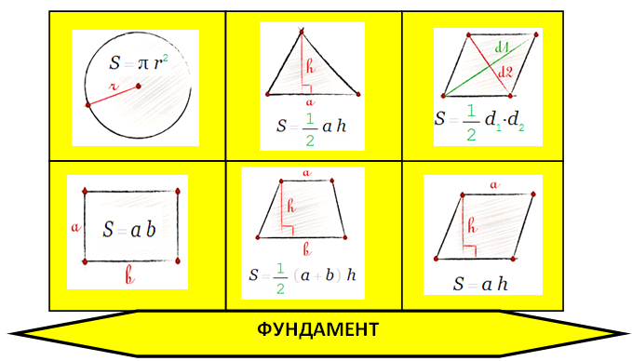
2) Формулы площади треугольника
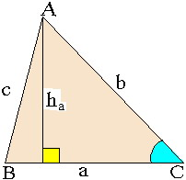
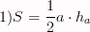
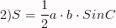
,
где (Формула Герона)
, где r- вписанной окружности
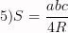, где R — радиус описанной окружности
Задача №1
Найдите меньший угол равнобедренной трапеции, если два ее угла относятся как 17:73. Ответ дайте в градусах.

Задача №2
Сторона ромба равна 90, а диагональ равна 144. Найдите площадь ромба
Задача №3
В треугольнике АВС: угол С равен 90 градусов, ВС=2√6, АВ=2√30 .Найдите тангенс угла А.

